# CAPÍTULO 2



## COMPORTAMENTO GEOMECÂNICO DE MACIÇOS ROCHOSOS

1. **INTRODUÇÃO**

Um maciço rochoso é um conjunto de blocos de rocha justapostos e articulados. A rocha constituinte deste conjunto de blocos é denominada rocha intacta ou matriz do maciço rochoso e as superfícies que limitam os blocos constituem as descontinuidades. Estes materiais são essencialmente heterogêneos, anisotrópicos e descontínuos, e a sua complexidade resulta da evolução geológica a que foram submetidos (evidentemente a escala da porção do maciço analisado, em relação à obra considerada, é que define a validade de se admitir o meio homogêneo ou heterogêneo, isotrópico ou anisotrópico, contínuo ou descontínuo). Por conseguinte, as características do maciço diferem de local para local, sendo necessário, portanto, evidenciar e descrever os atributos do meio rochoso que, isolada ou conjuntamente, condicionam o seu comportamento ante as solicitações impostas pela obra em questão. Tal procedimento denomina-se caracterização geológico-geotécnica ou geológico-geomecânica do maciço rochoso.

A ação de hierarquizar as características mais relevantes de um dado maciço rochoso, de forma a organizá-las individualmente sob a forma de grupos ou classes, às quais se podem associar comportamentos diferenciados do meio rochoso, denomina-se de classificação geomecânica do maciço.

1. **COMPORTAMENTO TENSÃO-DEFORMAÇÃO DO MACIÇO**
2. **Tensões em maciços rochosos**

Tensão é uma grandeza física derivada de outra grandeza, a força. Ambas são fictícias e não podem ser medidas diretamente mas, apenas, ser obtidas pela análise dos seus efeitos, como deformações ou por meio de rupturas de corpos sólidos. O termo tensão envolve basicamente dois conceitos: tensão em um plano e tensão em um ponto.

O primeiro define a tensão como a força por unidade de área para um dado elemento de um plano considerado, sendo expressa por duas componentes: a tensão normal derivada pela força normal (orientada perpendicularmente ao plano considerado), podendo ser compressiva ou distensional; e a tensão cisalhante ou tensão de corte, derivada da força cisalhante e orientada paralelamente ao plano considerado.

A tensão em um ponto ou simplesmente tensão, é uma grandeza (tensor de tensões) que permite a descrição do vetor tensão em qualquer plano contendo o ponto considerado. O estado de tensão em um ponto somente é caracterizado pelo conhecimento de todas as tensões associadas aos infinitos planos que passam pelo ponto.

As tensões induzidas em um maciço rochoso podem ser de diferentes tipos. A tensão atuante, num dado evento e num dado momento, é aquela resultante de uma complexa interação entre as ações conjuntas ou sequenciais de esforços de diferentes naturezas, que incluem eventos gravitacionais, esforços tectônicos, perturbações geradas por empreendimentos de engenharia, variações de energia térmica e/ou processos físico-químicos.

O estado de tensão natural resulta dos sucessivos eventos da história geológica atuantes sobre um determinado maciço rochoso, correspondendo, portanto, ao produto de vários estados sucessivos de tensões. Assim, a tensão natural é o resultado dos efeitos do peso próprio das camadas sobrejacentes a um ponto considerado do maciço e à evolução de sua história geológica.

A tensão induzida é dada é dada pelo estado de tensão decorrente da redistribuição de tensões preexistentes devido à perturbação dos maciços com a implementação de obras de engenharia. A tensão tectônica, por outro lado, é resultante do deslocamento relativo entre placas litosféricas ou outro processo geológico da dinâmica interna terrestre que originam novos relevos e depressões ao longo da crosta terrestre, com a formação de cadeias orogênicas, planaltos, fossas tectônicas e cadeias vulcânicas. Neste particular, o território brasileiro está situado inteiramente no interior de uma das grandes placas litosféricas, a Placa Sul-Americana, afastado de sua borda de colisão com a placa de Nazca, do Oceano Pacífico (Oliveira e Brito*,* 1998).

A tensão devida somente ao peso da rocha sobrejacente a um ponto ou plano considerado no maciço corresponde à tensão gravitacional, sendo dada pelo peso da coluna de rocha sobrejacente por unidade de área. Em profundidade, estas forças, que dependem do peso específico das rochas, aumentam progressivamente e atuam em todas as partículas do segmento de rocha considerado. Uma partícula de rocha encerrada a grandes profundidades, em virtude da carga de rochas que lhe cercam, experimenta uma pressão semelhante à hidrostática, representando o estado padrão das rochas na crosta, e recebe também o nome de pressão de carga ou geoestática. A influência, tanto da pressão confinante quanto litostática, induz o aumento do limite de ruptura das rochas, aumenta a resistência à ruptura, e consequentemente, facilita o escoamento plástico antes do colapso (Bridgman, 1952; Patterson, 1958).

Tensões térmicas, por sua vez, representam um estado de tensão estabelecido por variações de temperatura, enquanto a tensão físico-química é o estado de tensões que decorre de mudanças químicas e/ou físicas das rochas, pelo desenvolvimento de processos como recristalização mineral, absorção de água e oscilações do lençol freático, dentre outros fenômenos.

1. **Deformações de maciços rochosos**

Entende-se deformação como a mudança de forma, orientação, volume e posição, causada pelas tensões atuantes, correspondendo, assim, a uma resposta mecânica complexa dos materiais às tensões aplicadas no meio, durante um determinado período de tempo.

A deformação, em geral, ocorre pelo acúmulo de incrementos infinitesimais ou deformações incrementais, de forma progressiva, induzindo um estado final de deformação finita (Figura 2.1). Um processo de deformação pode ser interpretado como um evento de transformação de uma geometria inicial em uma geometria final por meio de translação ou rotação de corpo rígido (as massas rochosas podem ser transladadas ou rotacionadas como unidades rígidas durante uma deformação), deformações internas e/ou mudança de volume.



Figura 2. 1– Estágios de deformação progressiva (Oliveira e Brito*,*1998).

Por exemplo, os blocos de falha podem mover-se durante a deformação sem acumular deformação interna. Por outro lado, a deformação interna é aquela que resulta numa dada mudança na forma, com ou sem mudança no volume, tal que as partículas em uma rocha mudaram de posição em relação umas às outras. No caso da manutenção da forma, eventos de expansão ou contração do maciço implicam variações de volume.

Quando a deformação induzida a um volume de rocha é a mesma em toda a sua extensão, a deformação é homogênea. A rotação rígida e a translação são, por definição, homogêneas; portanto, somente a deformação interna e as variações de volume podem ser heterogêneas. Na deformação homogênea, linhas originalmente retas e paralelas (feições, xistosidades, bandamentos, foliações) continuam como tais após a deformação. Nas deformações heterogêneas, ao contrário, feições lineares tendem a se tornar curvas, feições paralelas perdem o paralelismo e suas orientações originais são modificadas (Donal, 2009; Haakon, 2010).

As estruturas geológicas constituem o produto de uma deformação que resulta da movimentação das massas rochosas por meio de forças tectônicas ou forças atectônicas (principalmente, forças gravitacionais). As estruturas tectônicas, em termos gerais, podem ser geradas em estado fluxo plástico ou em estado rígido, dependendo das condições de deformação. No estado plástico, as estruturas resultantes são, principalmente, dobras, zonas de cisalhamento, foliações e lineações. No estado rígido, as estruturas são representadas sobretudo por descontinuidades físicas, classificadas basicamente como juntas e falhas.

As estruturas atectônicas são feições que se desenvolvem nas rochas que estão situadas próximas à superfície terrestre, sem a ação da tectônica, isto é, não são geradas por esforços do interior da terra. Restringem-se a pequenas áreas e são formadas por movimentos causados, fundamentalmente, pela ação da força da gravidade.

A origem dessas estruturas é explicada como o resultado do alívio de carga, em virtude da remoção de rochas sobrejacentes. Apresentam persistências consideráveis e grandes aberturas, configurando, por isto, importantes condicionantes geotécnicos.

Em geral, as estruturas dos maciços refletem duas categorias básicas de comportamento deformacional: dúctil ou viscoplástica e rúptil ou frágil. A primeira ocorre quando não se desenvolvem descontinuidades e prevalece o fluxo, sem a perda da coesão, tendo como exemplos mais significativos foliações, dobras e zonas de cisalhamento dúctil. Na segunda categoria prevalecem os processos de fragmentação, sendo as juntas e falhas as estruturas mais típicas deste comportamento.

O limite entre os dois comportamentos na natureza não é abrupto (Oliveira e Brito, 1998); existe um campo transicional, no qual o comportamento pode ser classificado ora como dúctil-rúptil ou semi-dúctil, quando há fluxo e ocorre algum fraturamento, ora como e rúptil-dúctil ou semi-rúptil, quando se observam rupturas e algum fluxo plástico (Figura 2.2). Exemplo comum do comportamento transicional refere-se à relação existente entre as dobras e os sistemas de juntas associadas, afetando um mesmo litotipo quase simultaneamente.



Figura 2. 2 – Esquema de deformação: (a) dúctil (zona de cisalhamento); (b) dúctil-rúptil (zona de cisalhamento e fraturas sigmoidais) (c) rúptil-dúctil (falha com dobra de arrasto); (d) rúptil (falha) (Oliveira e Brito, 1998).

As forças compressivas conduzem a uma redução do volume da rocha na direção paralela à atuação das forças e ao seu alongamento na direção perpendicular. Podem provocar o dobramento e o aparecimento de falhas no material. As forças distensivas conduzem ao alongamento (estiramento) da rocha, na direção paralela à atuação das forças. Podem provocar também o aparecimento de falhas no material. Por outro lado, forças de cisalhamento causam a deformação da rocha por movimentos paralelos em sentidos opostos, podendo induzir o aparecimento de falhas e de zonas de cisalhamento dos materiais.

1. **CARACTERIZAÇÃO GEOLÓGICO-GEOMECÂNICA DO MACIÇO**

De um modo geral, as características mais visadas no estudo do comportamento dos meios rochosos relacionam-se à deformabilidade, à resistência, à permeabilidade (em especial, no caso de obras hidráulicas e certas obras de escavação) e o estado de tensões naturais. Tais características compreendem as feições geológicas, os parâmetros geotécnicos (obtidos através da caracterização geológica-geotécnica do maciço rochoso) e as propriedades físicas (determinados por meio de ensaios *in situ* e/ou laboratoriais).

Por outro lado, segundo o foco desta pesquisa, podemos dizer que os maciços rochosos podem ser considerados de baixa resistência em duas situações distintas: quando o material rochoso, que o constitui, possui baixa resistência; e quando a presença de um elevado número de fraturas ou outro tipo de descontinuidade seja responsável por um comportamento de baixa resistência do maciço, mesmo que a rocha intacta tenha uma resistência elevada. Para a caracterização geológico-geotécnica do maciço rochoso precisamos definir independentemente as propriedades da rocha intacta (matriz rochoso) e das descontinuidades, como detalhado a seguir.

1. **Caracterização da rocha intacta**

A matriz rochosa caracteriza-se em princípio como sendo um material heterogêneo, pois apresenta inúmeras feições, desde a microescala cristalina até fissuras ou anisotropias na escala do próprio maciço. Neste contexto, são comumente caracterizadas as seguintes propriedades e/ou aspectos da rocha intacta:

* **Caracterização litológica**

Esta abordagem busca estudar as rochas por meio da identificação da sua composição mineralógica, cor (a presença de certos minerais pode conferir cor típica aos litotipos e sempre deve constar da descrição litológica), textura e arranjo dos materiais, tamanho de grãos, estruturas e outras feições importantes que possibilitam individualizá-las; o conjunto destes parâmetros define a caracterização litológica do maciço.

* **Estado de alteração e de coerência**

Os principais tipos de alteração que afetam as rochas são: deutérica ou primária e a alteração meteórica ou intempérica. O primeiro tipo ocorre em ambiente endógeno, na dependência de fenômenos magmáticos, enquanto que o segundo ocorre na dependência da hidrosfera e atmosfera, em ambiente exógeno. Este tipo de alteração é o mais importante, dada a ação dos processos intempéricos, favorecendo a diminuição da resistência mecânica e o aumento da deformabilidade. Por esta razão, frequentemente, a alteração é também chamada decomposição, termo que incorpora o conceito de perda das características geomecânicas dos materiais rochosos.

Os processos de alteração que atuam sobre o maciço rochoso afetam tanto os blocos de rocha matriz como os planos de fraqueza ou descontinuidades existentes. Consequentemente, este processo pode abrir as descontinuidades existentes ou criar outras novas. Além disso, as descontinuidades são caminhos preferenciais para a água, ajudando a intensificar o intemperismo físico-químico.

Nas avaliações dos padrões geomecânicos dos maciços rochosos, tende a ser corrente a adoção de classificações específicas para uma adequada caracterização do estado de alteração das rochas e de critérios para a definição dos diferentes graus de intensidade de tais alterações, muitas vezes aplicados a um dado tipo de empreendimento ou a uma obra em particular. A Tabela 2.1 constitui um exemplo de tais classificações (IPT, 1984).

Tabela 2.1 – Graus de alteração (IPT, 1984)

|  |  |
| --- | --- |
| Denominações | Características das Rochas |
| Rocha sã ou praticamente sã | Apresenta minerais primários sem vestígios de alterações ou com alterações físicas e químicas incipientes. Neste caso, a rocha é ligeiramente descolorida. |
| Rocha medianamente alterada | Apresenta minerais medianamente alterados e a rocha é bastante descolorida |
| Rocha muito alterada | Apresenta minerais muito alterados, por vezes, pulverulentos a friáveis. |
| Rocha extremamente alterada | Apresenta minerais totalmente alterados e a rocha é intensamente descolorida, gradando para cores de solo. |

A coerência, definida com base em propriedades de tenacidade, dureza e friabilidade das rochas, pode ser caracterizada através da apreciação da resistência que a rocha oferece ao impacto de um martelo. A Tabela 2.2 constitui um exemplo de tais classificações (IPT, 1984).

Tabela 2. 2 – Graus de coerência (Guidicini *et al.*, 1972)

|  |  |
| --- | --- |
| Denominações | Características das Rochas |
| Rocha coerente | Quebra com dificuldade ao golpe do martelo, produzindo fragmentos de borda cortantes. Superfície dificilmente riscável por lâmina de aço. Somente escavável a fogo. |
| Rocha medianamente coerente | Quebra com dificuldade ao golpe do martelo. Superfície riscável com lâmina de aço. Escavável a fogo. |
| Rocha pouco coerente | Quebra com facilidade ao golpe de martelo, produzindo fragmentos que podem ser partidos manualmente. Superfície facilmente riscável com lamina de aço. Escarificável. |
| Rocha incoerente | Quebra com a pressão dos dedos, desagregando-se. Pode ser cortada com lâmina de aço. Friável e escavável com lâmina. |

Os parâmetros de alteração e coerência permitem apreciar, de forma prática e confiável, a intensidade da ação intempérica sobre um determinado maciço rochoso. Em termos gerais, os estágios iniciais da alteração resultam em significativa diminuição da resistência da rocha, em relação à rocha original, enquanto nos estágios mais avançados de alteração, esta tendência tende a ficar mais atenuada.

* **Resistência à compressão**

Rocha de baixa resistência é uma designação que surge associada a materiais rochosos com pouca resistência à compressão uniaxial e cujo comportamento geotécnico situa-se entre solos e rocha~~s~~. Em relação aos solos, rochas com baixa resistência são mais duras, mais frágeis e mais dilatantes. Em relação a outras rochas, elas são mais brandas, menos frágeis, mais compressíveis, e mais suscetíveis a mudanças induzidas pelas variações na tensão efetiva. Neste contexto, rochas brandas são aquelas que apresentam resistências à compressão uniaxial entre 0,5 e 25 MPa (Tabela 2.3).

Tabela 2. 3 – Caracterização de rochas brandas (Brown, 1981).

|  |  |
| --- | --- |
| σ (MPa) | Descrição |
| 0,25 – 1,0 | Extremamente branda |
| 1,0 – 5,0 | Muitobranda |
| 5,0 – 25,0 | Branda |

O limite recomendado por ISO (1997), entre rocha e solo, é um valor de compressão uniaxial igual a 0,6 MPa. Segundo Anon (1977), a conjugação de maciços com rochas muito fracas e solos duros, implica resistências entre 0,6 e 1,25 MPa. No entanto, a prática de engenharia em rochas brandas necessita muito mais da compreensão do comportamento do maciço rochoso em si do que simplesmente do conhecimento sobre a rocha branda intacta.

1. **Caracterização das descontinuidades**

“Descontinuidades são superfícies quexxxxxxxxxxxxxxxxxx xxxxxxxxxxxxxxxxxx xxxxxxxxxx xxxxxxxxxxxxxxxxxxxxxxxxxx xxxxxxxxxxxxxxxxxxx xxxxxxxxx xxxxxxxxxxxxxxx” (Bieniawski, 179, p. X).

Em geral, na prática, um maciço rochoso íntegro e homogêneo raramente é encontrado. A principal preocupação, quase sempre, recai sobre as feições geológicas que representam ou induzem zonas de fraqueza mecânica e vias de percolação preferencial no interior das massas rochosas. Tais feições são, em geral, as descontinuidades. Dessa forma, o estudo das descontinuidades é de importância fundamental, pois estas estruturas condicionam, de maneira muito forte, o comportamento dos maciços rochosos, especialmente em relação à deformabilidade, resistência e permeabilidade, podendo controlar toda a estabilidade do meio rochoso.

Algumas descontinuidades, como falhas e juntas de grande extensão lateral, merecem estudo individualizado devido às suas dimensões, expressivas em relação ao volume do maciço rochoso considerado, e por possuírem, em geral, propriedades muito distintas das demais estruturas presentes no meio rochoso. Essas estruturas de maior porte e expressão também caracterizam o maciço rochoso como meio heterogêneo e anisotrópico. As descontinuidades de menor extensão que, isolada ou associadamente, respondem pela estruturação do meio rochoso e, em geral, ocorrem em grande número, podem ser analisadas conjuntamente, a partir de um caráter estatístico.

Parâmetros descritivos das descontinuidades poderiam ser classificados de acordo com a resistência ao cisalhamento e o padrão de faturamento. Os parâmetros que influenciam a resistência ao cisalhamento são a persistência, rugosidade, abertura, preenchimento e a alteração das paredes das descontinuidades (Oliveira e Brito, 1998; Gonzáles *et al.,* 2002; Brady e Brown 2004).

A resistência ao cisalhamento ao longo da descontinuidade depende do tamanho da abertura, da presença ou não de preenchimento, e da rugosidade da superfície das paredes das descontinuidades (Bieniawski, 1989). Por outro lado, o número, orientação, espaçamento e a persistência das descontinuidades são os parâmetros característicos que definem o padrão de faturamento ou grau de faturamento, tamanhos e volume dos blocos do maciço rochoso.

* **Rugosidade**

A rugosidade é expressa pelos padrões das ondulações presentes nas superfícies das descontinuidades, que influencia especialmente a resistência ao cisalhamento, que é devida fundamentalmente ao atrito e à coesão das interfaces. A irregularidade das paredes da descontinuidade é um dos fatores que mais influenciam no atrito, sobretudo em para baixas tensões perpendiculares ao plano da interface (Gonzáles, *et al.,* 2002).

Segundo Brady e Brown (2004) a importância da rugosidade diminui com o incremento da abertura, preenchimento da abertura e um prévio deslocamento de ruptura por cisalhamento. O meio mais prático para quantificar a rugosidade é identificar o seu perfil geométrico, dentre diferentes opções (Figura 2.3).

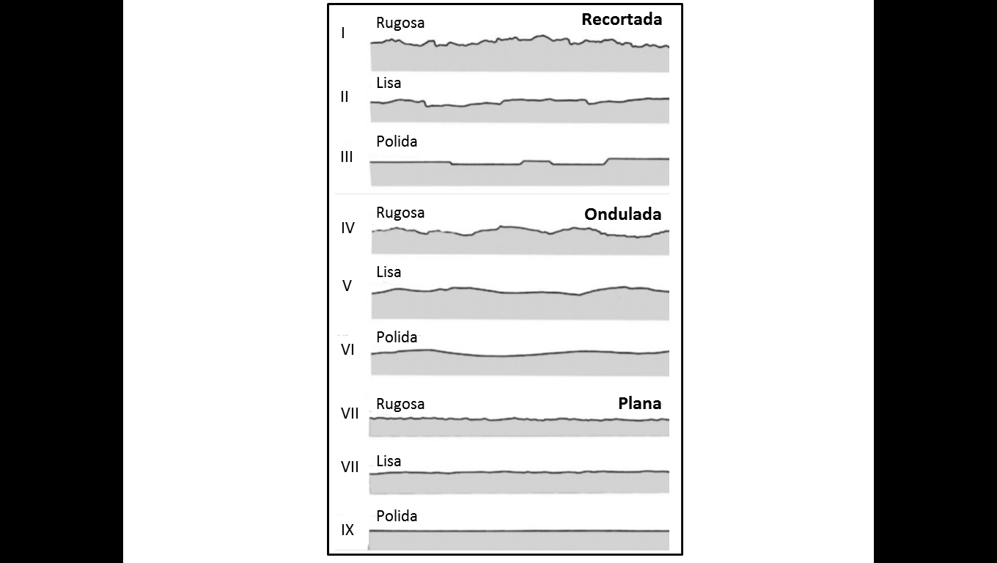

Figura 2. 3 – Perfis típicos de rugosidade e nomenclatura geral (Brady e Brown, 2004).

Para Brady e Brown (2004), a rugosidade deve ser avaliada sob duas escalas: uma pequena, onde se pode identificar a superfície áspera ou irregularidades; e outra de escala maior, para a observação das ondulações. Estas estão ligadas à direção inicial dos deslocamentos no cisalhamento do plano médio das descontinuidades e são responsáveis pela dilatância durante o processo. As superfícies ásperas e irregulares influenciam a resistência ao cisalhamento, tendendo-se a romper durante o cisalhamento (ABGE/CBMR, 1983).

* **Abertura**

Abertura consiste na distância medida perpendicularmente entre paredes adjacentes de uma descontinuidade, cujo espaço intermediário é preenchido por ar ou água (Brady e Brown, 2004). As aberturas das descontinuidades estão associadas aos deslocamentos cisalhantes, a esforços de tração no maciço, ao carreamento de materiais pela percolação da água e pela dissolução ao longo das paredes das descontinuidades. Estas aberturas tendem a se mostrar maiores quanto mais próximas da superfície se encontram, devido à relaxação de tensões decorrentes dos processos erosivos; ao contrário, quanto mais profundas as descontinuidades, mais fechadas tendem a ser as aberturas (Figura 2.4).

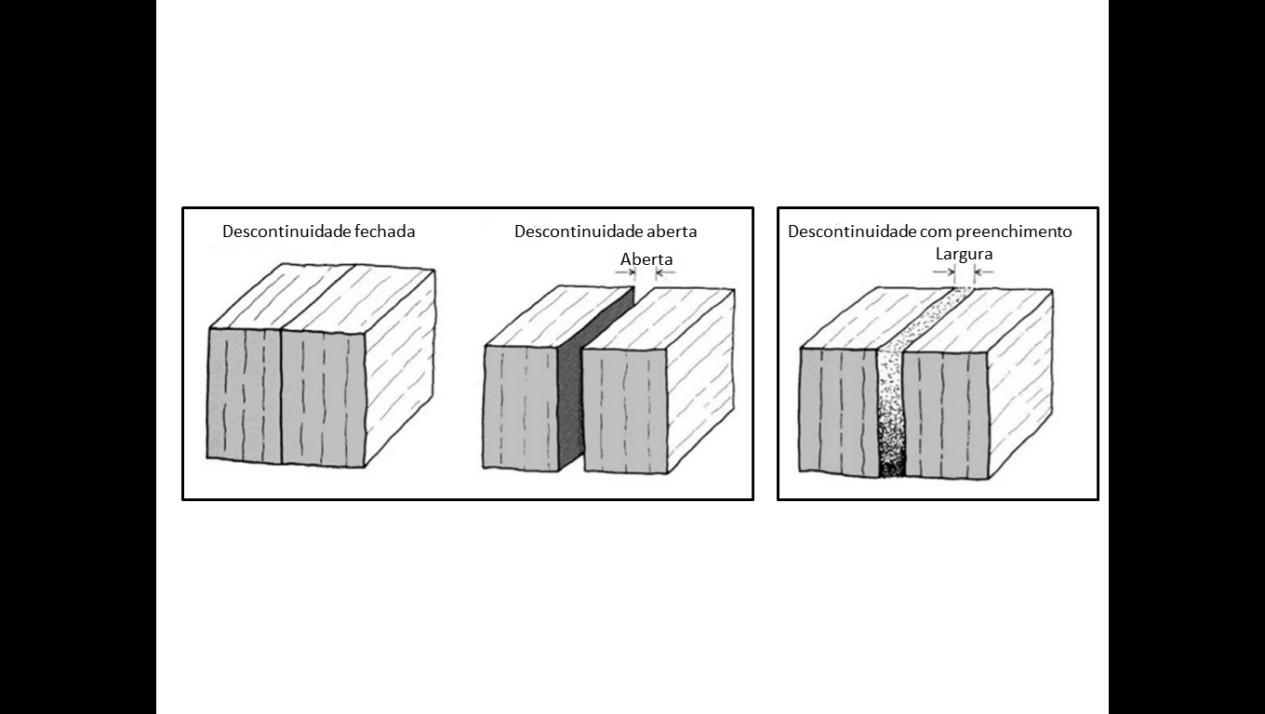

Figura 2. 4 – Conceito de abertura: descontinuidades abertas e fechadas (Brady e Brown, 2004).

A abertura controla a quantidade de água que pode fluir através da descontinuidade induzindo a lavagem e/ou dissolução dos materiais de preenchimento. Na ausência de contato das paredes da descontinuidade, o preenchimento da descontinuidade controla completamente a força de cisalhamento. Quando há o contato ou as descontinuidades estão interligadas, o preenchimento e o material da rocha controlam a resistência ao cisalhamento da descontinuidade (Bieniawski, 1989).

A influência da abertura na resistência ao cisalhamento de interface é muito importante, mesmo em descontinuidades muito fechadas, uma vez que esta modifica as tensões efetivas que atuam sobre as paredes (Gonzáles, *et al.,* 2002).

* **Preenchimento**

Preenchimento é o termo utilizado para descrever o material que separa as paredes de rocha adjacentes de descontinuidades. Estes materiais apresentam grande influência sobre as forças de cisalhamento mobilizadas ao longo das descontinuidades. As origens dos materiais de preenchimento são as mais diversas, sendo grande parte resultado da alteração e intemperização das rochas nas paredes das descontinuidades. O comportamento físico da descontinuidade será afetado pelos seguintes fatores associados aos materiais de preenchimento/interface: mineralogia dos materiais, tamanho das partículas, relação de sobreadensamento, conteúdo de água e permeabilidade, deslocamentos tangenciais prévios, rugosidade das paredes, largura do preenchimento e fraturamento ou esmagamento da parede da rocha.

Cada um destes fatores deverá ser caracterizado quantitativamente e, em casos de preenchimentos em descontinuidades potenciais de fraturamento (superfícies instáveis), deverão ser realizadas investigações mais detalhadas, incluindo preferencialmente ensaios *in situ*.

* **Persistência**

A persistência é a extensão do traço de uma descontinuidade observada em um afloramento, podendo ser uma medida aproximada da estensão da mesma em área ou em comprimento de penetração (ABGE/CBMR, 1983).

A persistência é um parâmetro importante que descreve o maciço rochoso, no entanto, é um dos mais difíceis de quantificar, pois nem sempre as descontinuidades são contínuas ou claras. Falhas e juntas de acamamento e de foliação, geralmente, se apresentam contínuas ou persistentes, sendo facilmente percebidas no campo. A determinação da persistência de uma descontinuidade, sempre que possível, deverá medir-se em duas direções: no sentido do mergulho e no sentido da direção da descontinuidade, ajudando a definir os prováveis planos de escorregamento.

A persistência das descontinuidades tem maior influência na resistência ao cisalhamento mobilizada ao longo do plano da descontinuidade, e nas características de fragmentação, escavabilidade e permeabilidade da massa de rocha. Na caracterização do padrão geomecânico de um maciço rochoso, é fundamental estabelecer as descontinuidades de maior persistência, relativamente ao domínio investigado (Figura 2.5).

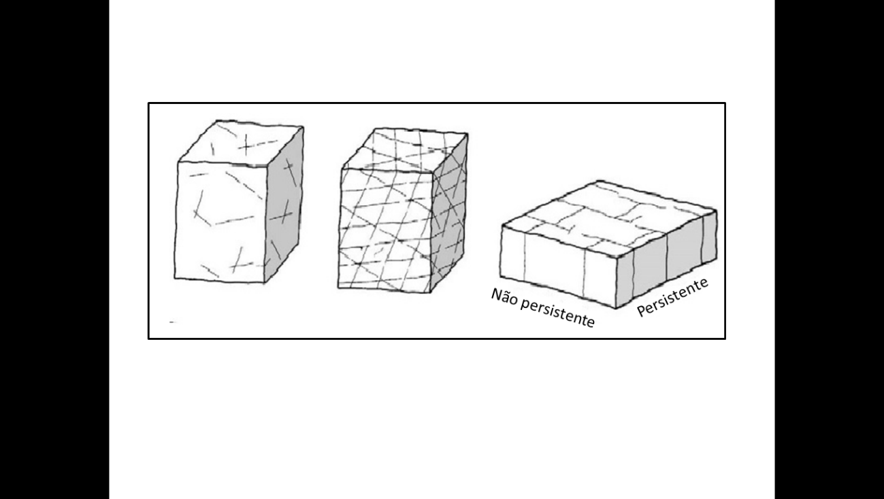

Figura 2. 5 – Padrões de persistência de descontinuidades (Brady e Brown, 2004).

* **Espaçamento**

O espaçamento corresponde à distância medida perpendicularmente entre duas descontinuidades adjacentes de uma mesma família. Esta característica interfere significativamente no comportamento do meio rochoso em relação à deformabilidade da rocha intacta. O espaçamento entre fraturas é o elemento básico para a definição do volume de blocos de rocha.

Segundo Gonzáles *et al.* (2002), nos processos de deformação e ruptura em maciços rochosos que apresentam grande espaçamento, de ordem métrica, podem prevalecer as propriedades da matriz de rocha ou dos planos de descontinuidade, dependendo da escala de trabalho considerada. Se os espaçamentos são da ordem de vários decímetros, o comportamento do maciço rochoso tende a ser determinado pelos planos de debilidade.

* **Tamanho dos blocos e grau de faturamento**

As dimensões dos blocos de rocha resultam da intensidade do fraturamento do maciço e da orientação das descontinuidades presentes. O tamanho dos blocos e à sua resistência ao cisalhamento, sobre certas condições de tensão, determinam o comportamento mecânico do maciço rochoso (ABGE/CBMR, 1983).

As características do maciço rochoso estão intimamente ligadas à forma dos blocos que o constituem, a qual depende do número e da orientação das famílias como também do espaçamento ou frequência das descontinuidades (Figura 2.6). A forma dos blocos é produzida, geralmente, pela interseção quase ortogonal de três famílias de descontinuidades (blocos cúbicos). Por exemplo, os blocos de foliação são resultado do espaçamento estreito e consecutivo das descontinuidades de uma família, interceptado por outras duas famílias de descontinuidades, com elevados espaçamentos. Os blocos também podem ser formados pela interseção de famílias de descontinuidades com espaçamentos maiores, resultando em blocos de formas mais ou menos equidimensionais, prismáticos ou irregulares, dependendo de uma orientação mais ou menos sistemática das descontinuidades presentes.

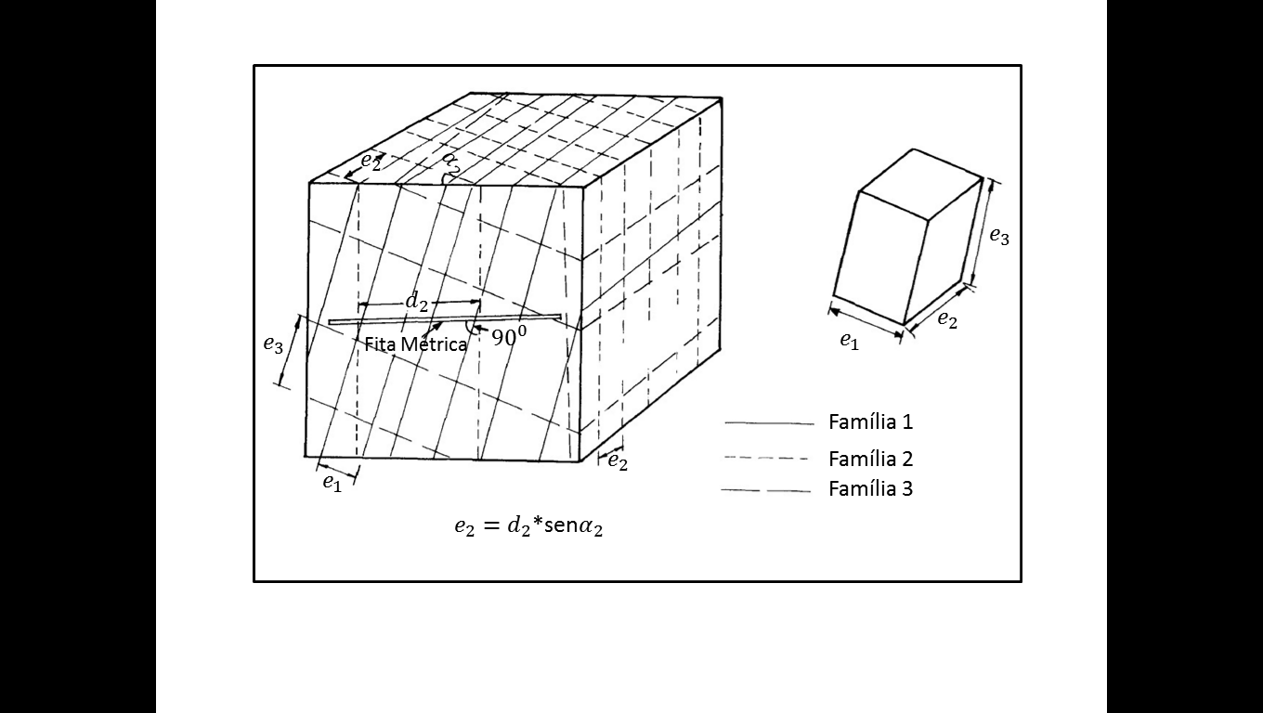

Figura 2. 6 – Espaçamento entre fraturas e blocos de rocha (Gonzáles *et al.,* 2002).

A *International Society for Rock Mechanics* (ISMR, 1978) estabelece três métodos de medição dos tamanhos dos blocos: índice de tamanho dos blocos (), contador volumétrico de juntas () e estimativa por simples observação.

A quantificação por tamanho médio (moda de cada domínio de descontinuidades -) de um bloco típico exposto na superfície ou em escavações subterrâneas, em testemunhos de sondagem ou em blocos isolados, pode ser obtido a partir da medida direta de suas dimensões médias (com uma precisão de 10%).

A densidade de descontinuidades por volume () é obtida pela contagem das descontinuidades em uma família individual (número de descontinuidades por metro) ao longo de uma linha normal das descontinuidades, com 5 ou 10 m de comprimento de amostragem, utilizando-se padrões de referência (Tabela 2.4).

A dificuldade em distinguir as descontinuidades naturais, a continuidade dos planos de fraqueza e as fraturas induzidas pela detonação, influenciam, inevitavelmente, nas medições. Os resultados são apresentados pelo índice de tamanhos dos blocos , contador volumétrico de juntas e descrição do maciço rochoso com sua divisão de blocos de forma geral, utilizando os termos compacto, em blocos, tabular, irregular e fragmentado.

Tabela 2. 4 – Tamanho do blocos por densidade de descontinuidades por volume (ABGE/CBMR, 1983).

|  |  |
| --- | --- |
| Tamanho dos blocos | Jv (descontinuidades/m3) |
| Blocos muito grandes | < 1 |
| Blocos grandes | 1 - 3 |
| Blocos com tamanho médio | 3 - 10 |
| Blocos pequenos | 10 - 30 |
| Blocos muito pequenos | > 30 |
| Blocos triturados | > 60 |

Duncan *et al.* (2005) definem o tamanho e forma dos blocos pelo número de famílias de descontinuidades, sua atitude, seu espaçamento e sua persistência. Quando se trata de formas de blocos usa-se a nomenclatura tabular, quebrado e colunar, enquanto para se referir a tamanho, utilizam-se termos que variam entre muito grandes (> 8m3) a muito pequenos (< 0,0002m3).

* **Orientação das descontinuidades**

A orientação das descontinuidades é definida pelo ângulo de mergulho e sua direção, medidos ao longo do plano da descontinuidade. Assim, a orientação ou a atitude de uma descontinuidade no espaço é descrito pelo mergulho da linha de máxima inclinação na superfície da descontinuidade, medida a partir da horizontal, e a direção de mergulho ou de azimute desta linha, medido no sentido horário do norte verdadeiro (Figura 2.7).

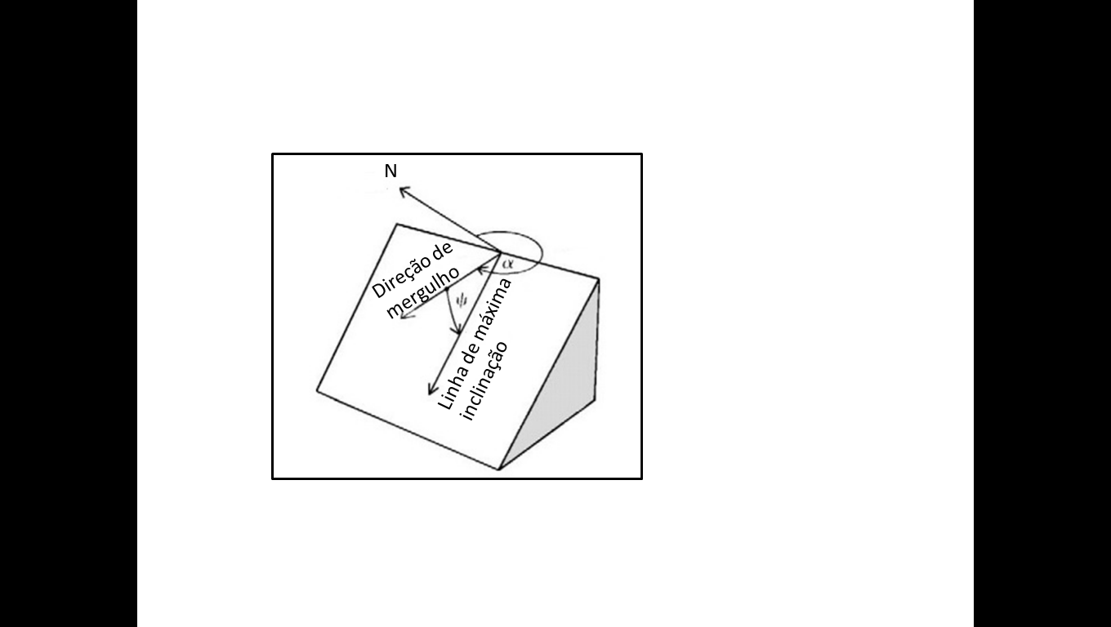

Figura 2. 7 – Orientação de uma descontinuidade: mergulho (ψ) e direção de mergulho (α) (Brady e Brown, 2004).

* **Número de famílias de descontinuidades**

Corresponde ao número de famílias que compõem um sistema de descontinuidades. Uma família de descontinuidades é formada por descontinuidades individuais de características mecânicas e físicas similares, dispostas em um arranjo quase paralelo, espaçado homogeneamente. A história geológica e a tectônica regional fornecem as características peculiares de cada família de descontinuidades.

O comportamento mecânico do maciço rochoso, seu modelo de deformação e seus mecanismos de ruptura ou falha são estritamente condicionados pelo número de famílias das descontinuidades presentes e estas podem afetar sobremaneira os padrões de sua escavação. Este parâmetro é comumente utilizado para se estabelecer uma classificação geomecânica de maciços rochosos (Tabela 2.5).

Tabela 2.5 – Classificação de maciços rochosos por famílias de descontinuidades (ISRM 1981)

|  |  |
| --- | --- |
| Maciço rochoso | Número de famílias presentes |
| I | Nenhumas ou poucas descontinuidades presentes |
| II | Uma família de descontinuidades |
| III | Uma família mais descontinuidades esparsas |
| IV | Duas famílias de descontinuidades |
| V | Duas famílias mais descontinuidades esparsas |
| VI | Três famílias de descontinuidades |
| VII | Três famílias mais descontinuidades esparsas |
| VIII | Quatro ou mais famílias de descontinuidades |
| IX | Rocha esmagada tipo terroso |

1. **CLASSIFICAÇÃO GEOMECÂNICA DE MACIÇOS ROCHOSOS**

Os sistemas de classificação geomecânica são comumente propostos para atender os seguintes objetivos:

* Identificar os parâmetros mais significativos que influenciam o comportamento dos maciços rochosos;
* Setorizar o maciço em grupos similares de comportamento e qualidades;
* Fornecer as características básicas para o entendimento de cada setor ou classe de maciço;
* Relacionar as condições de um local com a experiência encontrada em outros locais.

Os sistemas são baseados em parâmetros estritamente quantitativos, selecionados na caracterização dos maciços, eliminando assim, vícios subjetivos. Estes sistemas seguem critérios específicos, relacionados aos objetivos propostos, tais como os métodos de escavação, cargas atuantes, etc. As características avaliadas que representam os elementos condicionantes na iteração escavação-maciço devem ser simples e claras. Os índices característicos dos maciços, sistematizados e hierarquizados numa estrutura lógica, identificam uma filosofia de classificação geomecânica (Gomes, 1991).

De acordo com Bieniawski (1989), foram desenvolvidos e aplicados inúmeros sistemas de classificação geomecânica de maciços rochosos no mundo inteiro para diversas aplicações e mediante critérios extremamente variados. A seguir, são descritos os sistemas de classificação geomecânica desenvolvidos por Bieniawski (modelo RMR) e Barton (modelo Q), de aplicação generalizada em mecânica das rochas.

1. **Sistema RMR de Bieniawski**

O sistema de classificação geomecânica RMR (*rock mass rating*) prevê os seguintes parâmetros de caracterização de maciços rochosos:

* Resistência à compressão simples;
* RQD (*Rock Quality Designation*);

Espaçamento das descontinuidades;

* Padrão das descontinuidades;
* Ação da água subterrânea;
* Orientação relativa das descontinuidades em relação à escavação.

O grau de alteração, parâmetro presente nas primeiras versões do sistema, foi suprimido como índice básico de caracterização do maciço, uma vez que seus efeitos já estão embutidos nos valores de resistência à compressão simples da rocha intacta.

A influência das descontinuidades é considerada em três parâmetros à parte: o RQD, o espaçamento médio dos sistemas de juntas e o padrão das descontinuidades. O parâmetro relativo ao padrão das descontinuidades engloba características de abertura, persistência, rugosidade, alteração das paredes e condições do material de preenchimento. A orientação das descontinuidades, em relação à escavação, é considerada como parâmetro de ajuste, analisado em separado em função da natureza da obra.

A rigor, os parâmetros RQD e o espaçamento médio das juntas procuram refletir uma única condição, referente à densidade volumétrica das descontinuidades, ou seja, o estado de compartimentação do maciço. Parece, portanto, haver uma dupla penalização decorrente de um mesmo fator. No entanto, é necessário considerar que o espaçamento expressa tão somente a condição média de compartimentação do maciço, isto é, a dimensão média dos blocos rochosos.

Este sistema não considera o estado de tensões do meio rochoso; dessa forma, sua aplicação em maciços de resistência fraca e com comportamentos mecânicos dominados pelo estado de tensões é limitado (Hoek e Brown, 1980).

O sistema RMR fornece uma atribuição de pesos para cada parâmetro de caracterização do maciço rochoso, em função dos níveis de variação. A soma destes pesos constitui um índice correspondente a uma das cinco classes de qualidade de maciço (ver Anexo I.1). O RMR é um valor de referência que é amplamente adotado para estimar parâmetros preliminares de resistência e deformabilidade, bem como o tempo de auto-sustentação do maciço, assim como estabelecer correlações com outras grandezas. O valor do índice RMR tem sido utilizado para inúmeras correlações, sendo referenciadas abaixo as seguintes para valores do módulo de deformabilidade () do maciço rochoso:

* Bieniawski (Figura 2.8):

(para RMR > 50) (2.1)

* Serafim e Pereira:

para RMR < 50) (2.2)

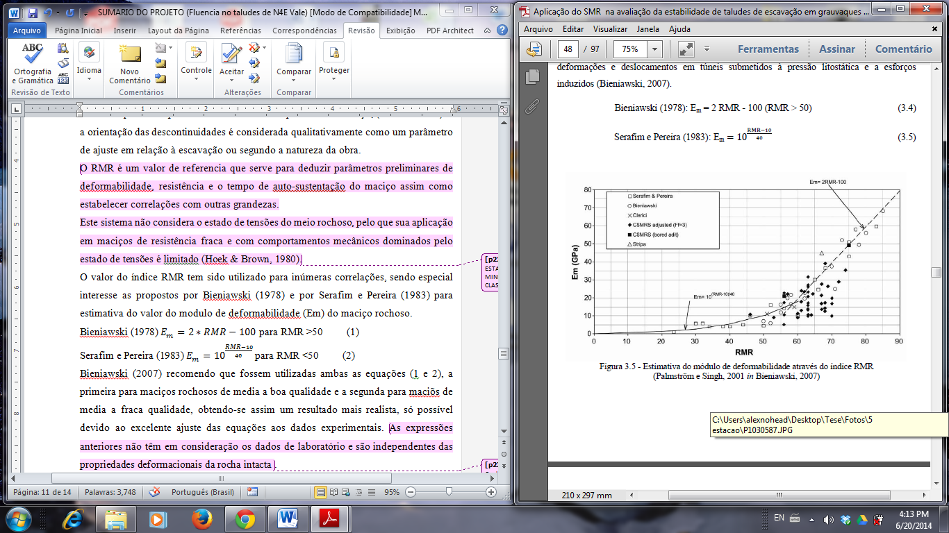

Figura 2. 11 – Módulos de deformabilidade em função de índices RMR

(Bieniawski, 1989).

Bieniawski *et al.* (2005) e Bieniawski *et al.* (2007) recomendam que sejam utilizadas as Equações 2.1 e 2.2. A primeira, para maciços rochosos de média a boa qualidade, e a segunda, para maciços de média a fraca qualidade, obtendo-se assim um resultado mais realista, só possível devido ao excelente ajuste das equações aos dados experimentais.

1. **Sistema Q de Barton**

Este sistema foi proposto por pesquisadores do NGI (Barton, **data**), a partir de experiências em obras de escavações subterrâneas. A qualidade do maciço rochoso de túneis é definida com base no chamado índice

(2.3)

sendo: - índice de qualidade do maciço rochoso de túneis; - *Rock Quality Designation*; - índice de influência do número de famílias das descontinuidades; - corresponde ao índice de influência da rugosidade das paredes das descontinuidades; - índice de influência da alteração das paredes das descontinuidades; - índice de influência da ação da água subterrânea e - índice de influência do estado de tensões no maciço (*Stress Reduction Factor*).

Os termos na expressão para o cálculo do índice são interpretados como parâmetros quantitativos, designados para expressar as contribuições de efeitos individuais, da seguinte forma:

* : dimensões dos blocos (parâmetro que representa a estrutura do maciço rochoso e uma medida indireta do tamanho dos blocos);
* : resistência ao cisalhamento ao longo das superfícies das descontinuidades (representa as características de rugosidade e atrito das paredes das descontinuidades ou dos materiais de preenchimento);
* : tensões atuantes no maciço (descreve a tensão ativa no maciço, sendo também um fator empírico que considera a influência dos carregamentos externos, tensões in situ e a influência da água).

Esta classificação não considera diretamente a influência da orientação das descontinuidades, nem a resistência da rocha intacta. No entanto, considera as propriedades da família de descontinuidades mais desfavorável no índice da rugosidade e no índice de alteração das descontinuidades, fazendo com que a resistência ao cisalhamento do maciço rochoso e a resistência da rocha intacta seja indiretamente considerada pelos valores do parâmetro (Hoek e Brown, 1980).